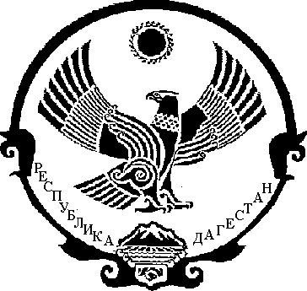

РЕСПУБЛИКА ДАГЕСТАН

АДМИНИСТРАЦИЯ МУНИЦИПАЛЬНОГО РАЙОНА

«МАГАРАМКЕНТСКИЙ РАЙОН»

ПОСТАНОВЛЕНИЕ №_512__

«_21_»____09____2018 г. с.Магарамкент

Об утверждении Плана мероприятий по противодействию коррупции в муниципальном районе «Магарамкентский район» на 2018-2020 годы

В соответствии с Федеральным законом от 25.12.2008 года № 273-ФЗ «О противодействии коррупции», законом Республики Дагестан от 07.04.2009 года № 21 «О противодействии коррупции в Республике Дагестан», Указом Главы Республики Дагестан от 11.09.2018 года № 99, в целях повышения эффективности деятельности администрации муниципального района «Магарамкентский район» по противодействию коррупции

п о с т а н о в л я ю:

1. Утвердить План мероприятий по противодействию коррупции в муниципальном районе «Магарамкентский район» на 2018-2020 годы (прилагается).
2. МКУ «Информационный центр» разместить настоящее постановление на официальном сайте муниципального района «Магарамкентский район» в информационно-телекоммуникационной сети «Интернет» в разделе «Противодействие коррупции».
3. Контроль за исполнением настоящего постановления возложить на помощника главы администрации муниципального района по вопросам противодействия коррупции Эфендиева Г.А.

Глава муниципального района Ф.З. Ахмедов

